MUSTERLEISTUNGSVERZEICHNIS

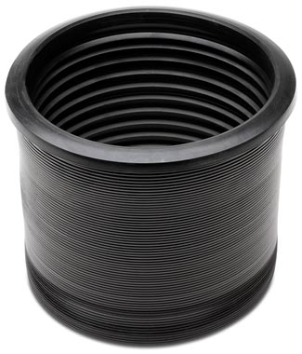

Ringraumdichtung M140

Ringraumdichtung M140 zum Anschluss von dünnwandigen Rohren an Hauptleitungen zur Abdeckung einer Wandstärke bis max. 140 mm.

Hauptrohr DN/Werkstoff __________________
Anschlussrohr DN/Werkstoff __________________

Artikelnummer __________________

____ Stück ____ EP ____ GP

Fabrikat: MÜCHER DICHTUNGEN oder gleichwertig
50226 Frechen, T +49 2234 928 03-0, F -55
Druckdichtigkeit: 0.5 bar
Hochdruckspülfestigkeit: 120 bar
Dichtungsmaterial: EPDM Dichtprofil nach DIN EN 681-1
Temperaturbeständigkeit: -40°C bis +120°C, kurzfristige Spitzentemperatur +160°C
Norm/Zulassung: DIN EN681-1, CE06

